ФАКУЛЬТЕТ | Информатика и системы управления
КАФЕДРА | Защита информации

ОТЧЕТ
о лабораторной работе № 7

«Программирование графики»

Выполнил | студент группы ИУ10-39 |  |  |  | А.С. Турбин
 | (группа) |  | (подпись) |  | (И.О. Фамилия)
Проверил | ассистент кафедры ИУ10 |  |  |  | М.А. Наткин
 |  |  | (подпись) |  | (И.О. Фамилия)

Цель работы 2
Постановка задачи 3
Теоретическое введение 3
Описание алгоритма 4
Описание входных и выходных данных 5
Листинг программы 5
Результат работы программы 5
Список использованной литературы и материалов 7

Цель работы
Целью работы является знакомство студентов на практике с написанием программ для формирования графических изображений с использованием графических модулей Python, в частности модуля `turtle`. В рамках работы предполагается освоение принципов построения графиков функций, настройки системы координат, оформления осей и создания интерактивных графических изображений.

Постановка задачи
Используя программный код из предыдущих лабораторных работ, необходимо написать скрипт, который иллюстрирует работу кода в графическом виде.
Требования к реализации:
- Изображение графика должно занимать большую часть экрана
- График должен сопровождаться заголовком
- Должны присутствовать наименования и градации осей
- Масштабирование должно быть адаптивным в зависимости от исходных данных
- Программа не должна зависеть от конкретных значений разрешения экрана

Теоретическое введение
Графика в Python
В Python существуют несколько модулей для работы с графикой:
- turtle – простой графический пакет, входящий в стандартную библиотеку, основанный на концепции "черепашки", оставляющей след при движении
- tkinter – модуль для создания графического интерфейса пользователя (GUI)
- PyQt – кроссплатформенная графическая библиотека с привязкой к Python

Модуль turtle
Модуль `turtle` реализует модель "черепашки", которая перемещается по экрану и оставляет след. Основные возможности:
- Перемещение черепашки вперед/назад, повороты
- Управление пером (поднять/опустить, изменение цвета и толщины)
- Рисование геометрических фигур
- Заполнение областей цветом
- Работа с системой координат
- Интерактивное управление через события мыши и клавиатуры
Система координат в turtle
При построении графиков важно понимать организацию графического пространства:
1. Главное окно – окно приложения на экране (размеры в пикселах)
2. Холст (canvas) – область рисования с пользовательской системой координат
3. Мировая система координат – пользовательская система координат, задаваемая функцией `setworldcoordinates()`

Описание алгоритма
Задача №1
- Программа построения графика функции: Программа визуализирует кусочно-заданную функцию, которая меняет свой вид (формулу) в зависимости от значения x.
- Координатная сетка (draw_system): Алгоритм сначала рисует оси X и Y. Для наглядности используется цикл range, который через равные промежутки (SCALE) рисует короткие перпендикулярные штрихи (засечки) и подписывает их числами. Это превращает пустое окно в полноценный математический график.
- Логика вычислений (plot_function): Программа «проходит» по оси X от -7 до 11 с очень маленьким шагом (0.1). Для каждой точки x программа проверяет условия:
  - Если x ≤ -3, рисуется прямая горизонтальная линия (y = 3).
  - Если x от -3 до 3, рисуется дуга (нижняя часть окружности).
  - Если x от 3 до 11, рисуются два наклонных линейных отрезка.
- Визуализация: Черепашка перемещается в каждую вычисленную точку (x, y). Благодаря маленькому шагу, ломаная линия выглядит как плавная кривая.

Задача №2
Она использует вероятностный метод. Программа анализирует введенный радиус R и вычисляет, сколько пикселей должна занимать одна единица, чтобы вся фигура размером примерно 4R x 3R идеально вписалась в окно 800 x 700. Программа определяет рамку (прямоугольник), которая полностью закрывает мишень. Затем внутри этой рамки генерируются N абсолютно случайных точек (x, y).
Для каждой точки проверяются два геометрических условия:
- Находится ли точка внутри круга с центром (-R, R)?
- Находится ли точка внутри прямоугольника в четвертой четверти?
Если точка попала в область, ставится зеленая точка. Если нет, то красная. В конце программа берет отношение "попаданий" к общему числу "выстрелов" и умножает его на площадь всей рамки. Полученное число - это оценка площади.

Описание входных и выходных данных
Входные данные:
- Функциональная зависимость, заданная кусочно-аналитически
- Количество точек для построения графика

Выходные данные:
- Графическое окно с построенным графиком функции
- Оси координат с метками и подписями
- График функции, выделенный синим цветом
- Заголовок окна "Координатная система с графиком"

Листинг программы
Исходный код программы (листинг) размещен в репозитории GitHub
https://github.com/alex6turbin/BMSTU_Python_TurbinAS.git

Результат работы программы

Задача 1.

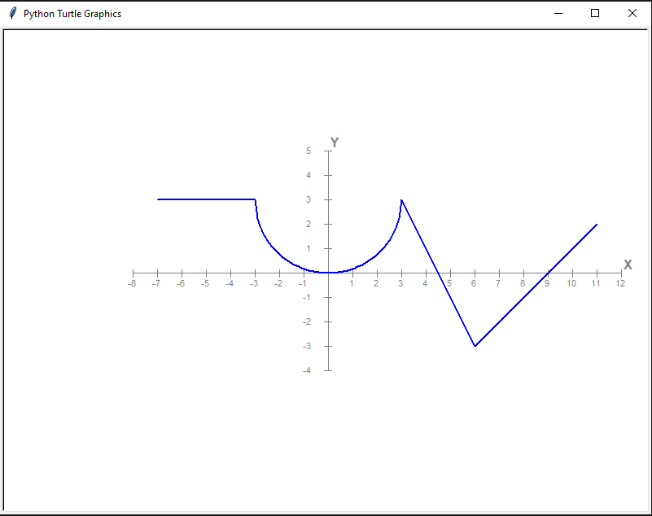

Задача 2.

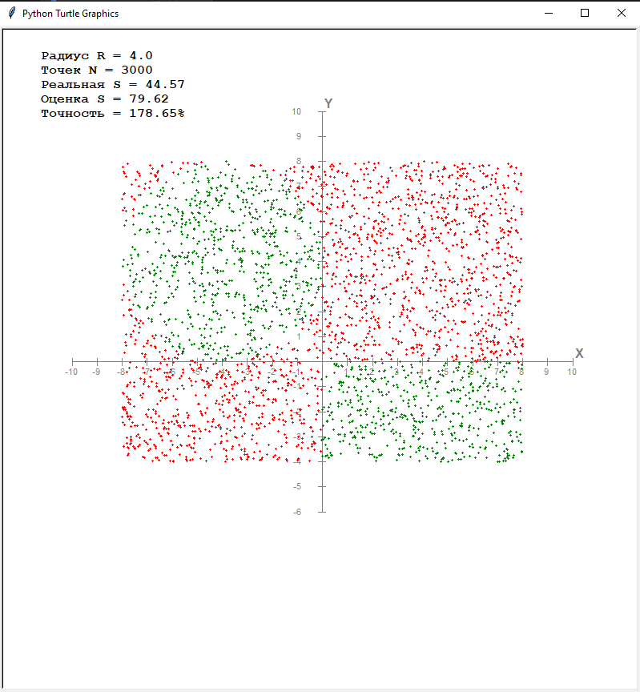

Список использованной литературы и материалов
- Иванова Г.С. Основы программирования: учебник для вузов. – 4-е изд., стер. – М: изд-во МГТУ им. Н.Э. Баумана, 2007. – 416 с.: ил. (Сер. «Информатика
в техническом университете».)
- Брюс М. Ван Хорн II, Куан Нгуен. PyCharm: профессиональная работа
на Python / пер. с англ. И.Л. Люско. – М.:ДМК Пресс, 2024. – 618 с.: ил.
- Welcome to python.org. — Текст : электронный // The official home of the Python Programming Language : [сайт]. — URL: https://www.python.org/
- Git. — Текст : электронный // Git : [сайт]. — URL: https://git-scm.com/
- GitHub. — Текст : электронный // GitHub : [сайт]. — URL: https://github.com/
- PyCharm: The only Python IDE you need. — Текст : электронный // JetBrains: Essential tools for software developers and teams : [сайт]. — URL: https://www.jetbrains.com/pycharm/

